
ФОНД РАЗВИТИЯ МАЛОГО И СРЕДНЕГО
ПРЕДПРИНИМАТЕЛЬСТВА
НОВОСИБИРСКОЙ ОБЛАСТИ
(ГАРАНТИЙНЫЙ ФОНД НСО)

ул. Сибревкома, д.9, г. Новосибирск, 630007  8(383)-222-60-41; 8-800-600-34-07, www.fondmsp.ru  E-mail: info@fondmsp.ru, fond.rmspnso@ngs.ru |  | ОКПО 60815659, ОГРН 1095400000300  ИНН 5406524477, КПП 540501001

Итоги работы Фонда развития малого и среднего предпринимательства Новосибирской области на 01.07.2021 года

За период с 01.01.2021 г. по 30.06.2021 г. с Фондом сотрудничала 31 финансовая организация. Заключено соглашение о сотрудничестве c ООО «Экспобанк». Прекращено сотрудничество с АО КБ «ФорБанк». Действуют рамочные Соглашения о сотрудничестве с ФГАУ «Российский фонд технологического развития» (ФРП), АО «РЛК Республики Башкортостан», АО «РЛК Республики Татарстан», АО «РЛК Ярославской области».

На 2021 год, установлены:

- гарантийный капитал в размере 2 128 966 988,55 рублей (действующий с 01.01.2021 года);

- общий операционный лимит условных обязательств равный 22 467 090 360,37 рублей, состоящий из суммы действующего портфеля поручительств на 31.12.2020 года (5 208 836 360,37 рублей) и операционного лимита на вновь принятые условные обязательства на 2021 год (17 258 254 000,00 рублей).

На 30.06.2021 г. Фондом было предоставлено 291 поручительство, объём поручительств составил 2 233 900 252,10 рубля, общая сумма средств, привлечённых в экономику области (кредиты, банковские гарантии и займы, выданные под поручительство Фонда) составила 6 080 318 228,97 рублей.
Всего действует 894 поручительства на сумму 6 409 225 500,66 рублей.
Выполнение плановых показателей по Национальному проекту «Малое и среднее предпринимательство и поддержка индивидуальной предпринимательской инициативы»:

Региональный проект, показатель | План  на 2021 г. | Факт на 30.06.2021г | % реализации
Акселерация субъектов малого и среднего предпринимательства, Количество СМиСП, шт. | 260 | 257 | 98,85
Акселерация субъектов малого и среднего предпринимательства, Сумма средств, привлеченных МСП, млн. руб. | 4846,5642 | 5927,1182 | 122,30
Создание условий для легкого старта и комфортного ведения бизнеса, Сумма средств, привлеченных МСП, млрд. руб. | 0,3611 | 0,1532 | 42,43
Предоставленные поручительства в 2021 году, в разрезе Финансовых организаций – партнёров

№ п/п | Наименование Финансовой организации | Поручительства, предоставленные на 30.06.2021г. |  |  | Сумма средств, привлечённых в экономику области (кредиты, банковские гарантии, займы, выданные под поручительство) на 30.06.2021г., млн. руб.
№ п/п | Наименование Финансовой организации | Кол-во | Сумма, млн. руб. | Доля, % | Сумма, млн. руб.
1 | Банк «Левобережный» (ПАО) | 90 | 445,0 | 19,9 | 1 102,6
2 | ПАО «Промсвязьбанк» | 19 | 405,1 | 18,1 | 924,1
3 | Банк ВТБ (ПАО) | 37 | 354,5 | 15,8 | 714,0
4 | ПАО Сбербанк | 55 | 299,5 | 13,4 | 890,2
5 | АО «АЛЬФА-БАНК» | 8 | 215,0 | 9,6 | 510,0
6 | АО «Банк Акцепт» | 33 | 173,5 | 7,7 | 357,5
7 | ПАО Банк «ФК Открытие» | 16 | 129,3 | 5,8 | 878,4
8 | АО «СМП Банк» | 6 | 95,3 | 4,3 | 215,5
9 | АО «Россельхозбанк» | 15 | 52,1 | 2,3 | 274,2
10 | АО «МСП Банк» | 3 | 25,3 | 1,1 | 50,4
11 | ПАО Банк ЗЕНИТ | 4 | 20,9 | 0,9 | 124,6
12 | АО АКБ «НОВИКОМБАНК» | 1 | 15,0 | 0,7 | 30,0
13 | АО КБ «ФорБанк» (сотрудничество прекращено) | 1 | 1,0 | 0,1 | 2,0
14 | АКБ «НООСФЕРА» (АО) | 1 | 1,0 | 0,1 | 2,0
15 | АО «Банк ДОМ.РФ» | 1 | 0,7 | 0,1 | 3,5
16 | ПАО АКБ «Урал ФД» | 1 | 0,7 | 0,1 | 1,3
17 | ФРП НСО | 0 | 0,0 | 0,0 | 0,0
18 | АО «Банк Финсервис» | 0 | 0,0 | 0,0 | 0,0
19 | ПАО «МТС-Банк» | 0 | 0,0 | 0,0 | 0,0
20 | АО «Банк Интеза» | 0 | 0,0 | 0,0 | 0,0
21 | ПАО «БАНК УРАЛСИБ» | 0 | 0,0 | 0,0 | 0,0
22 | АКБ «Ланта-Банк» (АО) | 0 | 0,0 | 0,0 | 0,0
23 | ТКБ БАНК ПАО | 0 | 0,0 | 0,0 | 0,0
24 | ПАО «АК БАРС» БАНК | 0 | 0,0 | 0,0 | 0,0
25 | МКК ФОНД МИКРОФИНАНСИРОВАНИЯ НСО | 0 | 0,0 | 0,0 | 0,0
26 | КБ «ЛОКО-Банк» (АО) | 0 | 0,0 | 0,0 | 0,0
27 | ПАО «Банк «Санкт-Петербург» | 0 | 0,0 | 0,0 | 0,0
28 | ООО «Экспобанк» | 0 | 0,0 | 0,0 | 0,0
 | Итого | 291 | 2 233,9 | 100 | 6 080,3

Таким образом, за период с 01.01.2021г. по 30.06.2021г. Фондом было выдано:
- 277 поручительств по кредитам, сумма кредитов составила 5 646 237 904,00 рубля, сумма поручительств Фонда – 1 969 788 386,11 рублей;
- 14 поручительств по банковской гарантии, сумма банковских гарантий составила 434 080 324,97 рубля, сумма поручительств Фонда – 264 111 865,99 рублей;
Также за период с 01.01.2021 по 30.06.2021 Фонд выступил поручителем по 19 кредитам на сумму 1 170 000 000,00 рублей, выданным с привлечением Согарантии АО «Корпорация МСП». Сумма поручительств Фонда составила 94 600 000,00 рублей.
Все кредиты, банковские гарантии, заключённые под поручительство Фонда, выдаются по льготной процентной ставке.
1. Поручительства по финансовым обязательствам, выданным по «Программе 8,25» (постановление Правительства РФ №1764). Всего, на 30.06.2021г., Фонд выступил поручителем по 68 кредитам на сумму 2 325 711 850,00 рублей. Сумма поручительства Фонда составила 708 541 010,00 рублей.
2. Поручительства по финансовым обязательствам, выданным по Программе стимулирования кредитования АО «Корпорация «МСП» (Ставка 8,5%). Фонд выступил поручителем по 9 кредитам на сумму 198 044 000,00 рубля. Сумма поручительства Фонда составила 83 321 850,00 рублей.
3. Поручительства по финансовым обязательствам, выданным коммерческими Банками. Банки кредитуют под поручительство Фонда по рыночной ставке Банка, сниженной на 1 процентный пункт; по ключевой ставке +4%; по рейтингу MosPrime 6 месяцев (6,55 на 30.06.2021г.) +4%.
Суммы предоставленных поручительств, кредитов, банковских гарантий и займов, выданных под поручительство Фонда, за отчётный период представлены на графике:

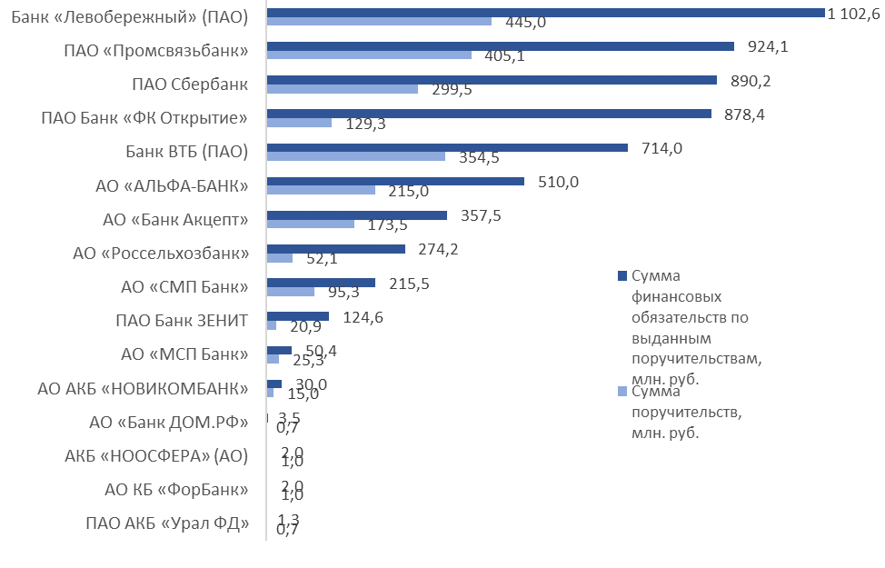
По видам деятельности предоставленные поручительства делятся следующим образом:

Вид деятельности | Количество поручительств, шт. | Доля от общего количества, % | Сумма поручительств,  млн. рублей | Доля от общей суммы поручительств, % | Сумма кредитов, банковских гарантий, займов, выданных под поручительство Фонда, млн. рублей | Доля от общей суммы привлечённых в экономику области средств (кредитов, банковских гарантий, займов) под поручительство Фонда, %
Торговля | 141 | 48,4 | 929,3 | 41,6 | 2 477,1 | 40,7
Производство | 66 | 22,7 | 612,6 | 27,4 | 1 782,5 | 29,3
Сельское хозяйство | 29 | 10,0 | 121,6 | 5,4 | 333,9 | 5,5
Строительство | 22 | 7,6 | 359,3 | 16,1 | 720,7 | 11,9
Операции с недвижимым имуществом | 14 | 4,8 | 81,8 | 3,7 | 384,4 | 6,3
Ремонт автотранспортных средств | 6 | 2,1 | 66,5 | 3,0 | 233,0 | 3,8
Транспорт и связь | 5 | 1,7 | 24,2 | 1,1 | 68,5 | 1,1
Предоставление прочих услуг | 4 | 1,4 | 28,2 | 1,3 | 58,2 | 1,0
Здравоохранение | 3 | 1,0 | 7,5 | 0,3 | 16,3 | 0,3
Добыча полезных ископаемых | 1 | 0,3 | 2,9 | 0,1 | 5,7 | 0,1
Итого | 291 | 100 | 2 233,9 | 100 | 6 080,3 | 100

Доля сумм поручительств в разрезе видов деятельности на 30.06.2021г.

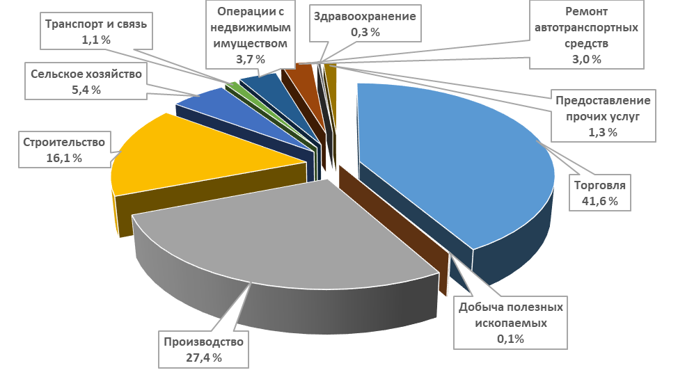
Доля сумм кредитов и банковских гарантий, выданных под поручительство Фонда по видам деятельности на 30.06.2021г.

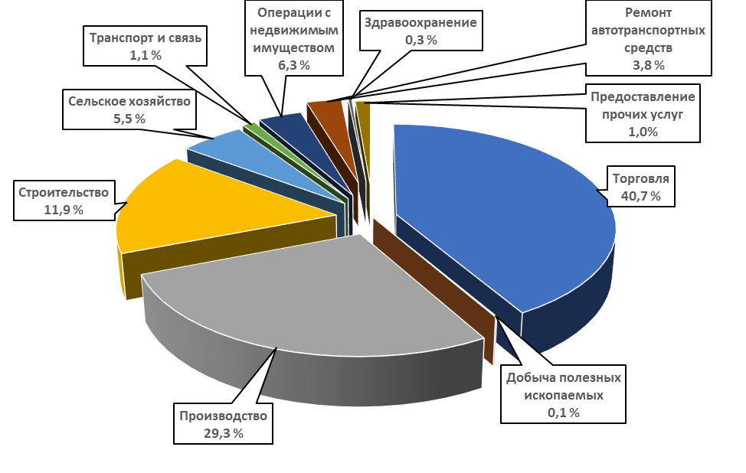

Предприниматели следующих районов и городов области воспользовались поручительством Фонда:
- г. Новосибирск – 234 поручительств (80,41 %) от общего количества предоставленных поручительств в 2021г, на 30.06.2021г.),
- Новосибирский район – 22 поручительства (7,56 %),
- г. Бердск – 5 поручительств (1,72 %),
- Купинский, Ордынский, Черепановский районы – по 3 поручительства (1,04 %),
- Баганский, Здвинский, Коченевский, Маслянинский, Тогучинский районы – по 2 поручительства (0,69 %),
- Барабинский, Искитимский, Колыванский, Кочковский, Краснозерский, Куйбышевский, Мошковский, Сузунский, Татарский районы, г. Искитим, п. Кольцово – по 1 поручительству (0,34 %).
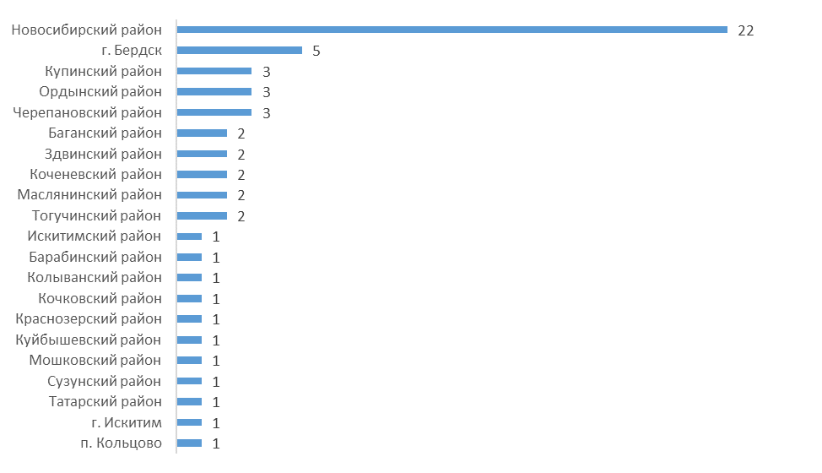

Поручительства, предоставленные Фондом, в зависимости от сроков финансовых обязательств на 30.06.2021г.

Срок предоставленных кредитов, банковских гарантий | Поручительства |  | Сумма поручительств по привлечённым в экономику области средствам (кредитам, банковским гарантиям, займам, выданным под поручительство Фонда), млн. руб. | Сумма кредитов, банковских гарантий, займов, выданных под поручительство Фонда, млн. руб.
Срок предоставленных кредитов, банковских гарантий | Количество | Доля от общего количества, %
До 1 года | 63 | 21,7 | 505,0 | 981,9
До 3-х лет | 156 | 53,6 | 1 258,6 | 3 462,0
До 5-ти лет | 56 | 19,2 | 354,7 | 1 135,1
Свыше 5 – ти лет | 16 | 5,5 | 115,6 | 501,3
Итого: | 291 | 100 | 2 233,9 | 6 080,3

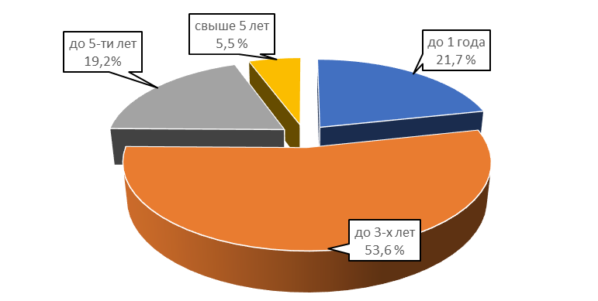

Поручительства, предоставленные Фондом, в зависимости от суммы финансовых обязательств, выданных под поручительство Фонда на 30.06.2021г.

Сумма кредитов, банковских гарантий | Поручительства |  | Сумма поручительств по привлечённым в экономику области средствам (кредитам, банковским гарантиям, займам, выданным под поручительство Фонда), млн. руб. | Сумма средств, привлечённых в экономику области (кредитов, банковских гарантий, займов, выданных под поручительство Фонда), млн. руб.
Сумма кредитов, банковских гарантий | Количество | Доля от общего количества, %
До 1 млн. | 7 | 2,4 | 3,7 | 6,7
От 1 до 3 млн. | 36 | 12,4 | 43,2 | 84,3
От 3 до 5 млн. | 39 | 13,4 | 86,3 | 182,6
От 5 до 10 млн. | 76 | 26,1 | 285,3 | 647,1
От 10 до 15 млн. | 32 | 11,0 | 218,0 | 451,4
От 15 до 20 млн. | 22 | 7,6 | 181,3 | 436,8
Свыше 20 млн. | 79 | 27,1 | 1 416,1 | 4 271,4
Итого: | 291 | 100 | 2 233,9 | 6 080,3

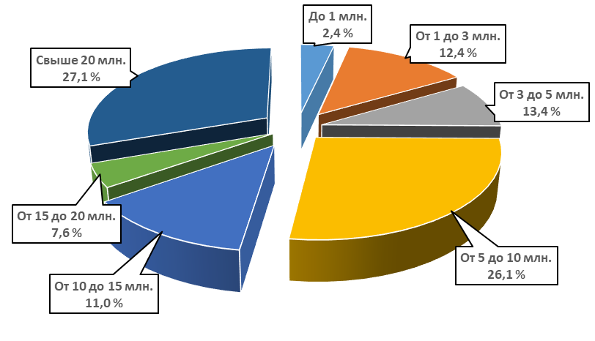
Ответственность и количество поручительств, выданных Фондом
на 30.06.2021 года

Ответственность Фонда, % | Количество | Сумма поручительства,  млн. руб. | Сумма финансовых обязательств СМП по выданным поручительствам, млн. руб.
До 30% | 52 | 334,9 | 2 388,6
От 30% до 50 % | 205 | 1 373,8 | 2 875,2
От 50% до 70% | 34 | 525,2 | 816,5
Итого: | 291 | 2 233,9 | 6 080,3

За отчётный период Фондом было произведено 3 гарантийных выплаты по договорам поручительства 3 банкам-партнёрам на общую сумму 6 440 808,50 рублей.

Наименование  Банка-партнёра | Количество выплат | Сумма выплат, руб.
Банк ВТБ (ПАО) | 1 | 3 993 714,17
Банк «Левобережный» (ПАО) | 1 | 1 904 964,33
ПАО Сбербанк | 1 | 542 130,00
Итого: | 3 | 6 440 808,50

За период с 01.01.2021г. по 30.06.2021г. по количеству просроченных обязательств, заключенных под поручительство Фонда, лидируют Банки - партнеры: Банк ВТБ (ПАО), ПАО Сбербанк и Банк «Левобережный» (ПАО).

Наибольшее количество проблемных кредитов, заключенных под поручительство Фонда, у предпринимателей следующих видов деятельности: выращивание зерновых культур; торговля оптовая неспециализированная; производство строительных металлических конструкций, изделий и их частей; строительство жилых и нежилых зданий; деятельность ресторанов и услуги по доставке продуктов питания.

Показатели деятельности Фонда за весь период работы на отчётную дату 30.06.2021 года:

- количество выданных поручительств за весь период – 3 783,

- сумма выданных за весь период поручительств – 21 546,3 млн. рублей;

- сумма выданных за весь период кредитов, банковских гарантий, договоров лизинга и договоров займа – 50 477,7 млн. рублей;

- количество действующих поручительств – 894;

- сумма действующих поручительств – 6 409,2 млн. рублей;

- сумма действующих кредитов, банковских гарантий и договоров займа – 17 899,5 млн. рублей.
За весь период деятельности произведены выплаты по 101 кредиту, выданным под поручительство Фонда, на общую сумму 547 970 689,98 рублей.
Из них: возвращено Фонду 86 678 622,70 рубля, списано как безнадежная задолженность 71 016 947,02 рублей, остаток суммы к взысканию 390 275 120,26 рублей.

Структура активов Фонда на 30.06.2021 г., в рублях

Наименование банка | Сумма размещенных средств, руб.
АО "Россельхозбанк" | 80 229 800,00
АО "Россельхозбанк" | 50 000 000,00
АО "Россельхозбанк" | 61 000 000,00
АО "Россельхозбанк" | 100 000 000,00
ПАО Сбербанк | 50 000 000,00
Банк ВТБ (ПАО) | 60 000 000,00
Банк ВТБ (ПАО) | 80 000 000,00
Банк ВТБ (ПАО) | 61 000 000,00
Банк ВТБ (ПАО) | 50 000 000,00
Банк ВТБ (ПАО) | 100 000 000,00
ПАО "Промсвязьбанк" | 100 000 000,00
ПАО "Промсвязьбанк" | 50 000 000,00
ПАО "Промсвязьбанк" | 100 000 000,00
ПАО "Промсвязьбанк" | 61 000 000,00
ПАО "Промсвязьбанк" | 77 636 771,00
ПАО "Промсвязьбанк" | 60 000 000,00
ПАО Банк "ФК Открытие" | 51 500 000,00
ПАО Банк "ФК Открытие" | 76 000 000,00
ПАО Банк "ФК Открытие" | 61 000 000,00
ПАО "Совкомбанк" | 60 000 000,00
ПАО "Совкомбанк" | 46 783 338,45
ПАО "Совкомбанк" | 50 000 000,00
ПАО "Совкомбанк" | 100 000 000,00
ПАО "Совкомбанк" | 90 877 080,00
АО СМП Банк | 100 000 000,00
АО СМП Банк | 100 000 000,00
АО АКБ Новикомбанк | 78 078 242,17
АО АКБ Новикомбанк | 100 000 000,00
АО АКБ Новикомбанк | 50 000 000,00

Общая сумма средств на депозитах составляет 2 105 105 231,62 рублей. Средняя доходность от размещения средств на депозитах равна 4,8%.

Исполнительный директор

Гарантийного фонда НСО О.И. Дронова

